COMUNICADO DE PRENSA
Würth Elektronik presenta los nuevos transformadores LAN RJ45-10G
Conectores hembra LAN de bajo perfil para aplicaciones industriales 10 GigaBit
Waldenburg (Alemania), 26 de mayo de 2021 – Mayor libertad de diseño: Würth Elektronik ha ampliado el portfolio de la serie WE-RJ45 10G con cuatro modelos nuevos. A los actuales conectores hembra Ethernet con transformador integrado en diseño Tab-up se suman tres nuevos modelos Tab-down. Estos modelos presentan el espacio para el enclavamiento del conector en la parte inferior. Los cuatro nuevos transformadores destacan por una carcasa sumamente pequeña. Uno de los modelos es especial para módulos planos y se integra para ello en uno de los huecos disponibles en la placa. La estrella entre las nuevas incorporaciones es un transformador, que aprovecha de forma óptima las posibilidades que ofrece Power over Ethernet: hasta 100 W de potencia pueden transmitirse mediante la línea de datos (4PPoE).
Las nueva opciones para el diseño electrónico se combinan con la producción de alta calidad de los conectores hembra de Ethernet de Würth Elektronik. Como ejemplo: A diferencia de los conectores hembra RJ45 convencionales con transformadores integrados e inductores con compensación de corriente, los WE-RJ45 10G de Würth Elektronik están diseñados para un rango de temperatura industrial de entre -40 y +85 °C. Son adecuados para aplicaciones Ethernet 10GBASE-T con hasta 100 metros de longitud de cable como puntos de acceso para oficina y factorias, pasarelas, servidores, switchers y routers de alta velocidad, así como HDBaseT. Entre las nuevas incorporaciones destaca también un transformador con un quinto canal para ser utilizado con los chips PHY correspondientes.
Todos los modelos de la serie WE-RJ45 10G están disponibles en stock sin cantidad mínima de pedido. Puede solicitarse un kit de diseño y muestras gratuitas.

Imágenes disponibles
Las siguientes imágenes se encuentran disponibles para impresión y descarga en: http://www.htcm.de/kk/wuerth

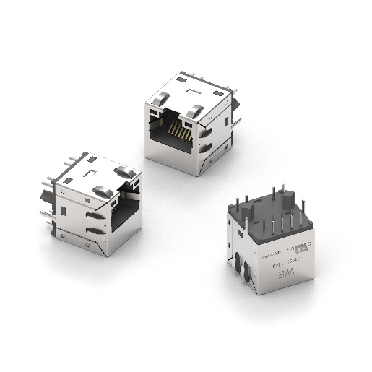
Fuente de la imagen: Würth Elektronik
Transmisores LAN RJ45-10G

Acerca del Grupo Würth Elektronik eiSos
El Grupo Würth Elektronik eiSos es un fabricante de componentes electrónicos y electromecánicos para la industria electrónica y facilitador tecnológico para soluciones electrónicas orientadas al futuro. Würth Elektronik eiSos es uno de los mayores fabricantes europeos de componentes pasivos y opera en 50 países. Sus plantas de producción en Europa, Asia y América del Norte suministran productos a un creciente número de clientes en todo el mundo.
La gama de productos incluye componentes de CEM, inductores, transformadores, componentes de RF, varistores, condensadores, resistencias, cuarzos, osciladores, módulos de potencia, transferencia de potencia inalámbrica, LED, sensores, conectores, elementos para fuentes de alimentación, interruptores, pulsadores, tecnología de conexión, portafusibles, así como soluciones para la transmisión inalámbrica de datos.
La orientación de servicio única de la empresa se caracteriza por la disponibilidad de todos los componentes del catálogo desde el almacén sin una cantidad mínima de pedido, muestras gratuitas y un amplio apoyo por parte del personal técnico de ventas y herramientas de selección.
Gracias a la asociación tecnológica con el equipo de fórmula E Audi Sport ABT Schaeffler y el apoyo en la competición Formula Student, la empresa muestra su fuerza innovadora en el segmento de la eMobility (www.we-speed-up-the-future.com).
Würth Elektronik forma parte del Grupo Würth, líder del mercado mundial de la tecnología de montaje y fijación. La empresa emplea a 7300 trabajadores y generó una facturación de 823 millones de euros en 2020.
Würth Elektronik: more than you expect!
Más información en www.we-online.com

Más información:  Würth Elektronik eiSos GmbH & Co. KG  Sarah Hurst  Max-Eyth-Strasse 1  74638 Waldenburg  Alemania  Tel.: +49 7942 945-5186  Correo electrónico:  sarah.hurst@we-online.de  www.we-online.de | Contacto para la prensa:  HighTech communications GmbH  Brigitte Basilio  Brunhamstrasse 21  80339 München  Alemania  Tel.: +49 89 500778-20  Fax: +49 89 500778-77  Correo electrónico: b.basilio@htcm.de  www.htcm.de

